ACO Rain Down Pipe
Система за ревизия на водосточни тръби
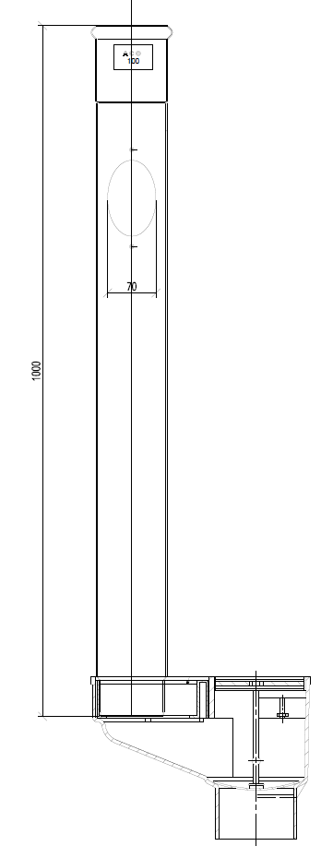

Текст за спецификации
ACO Rain pipe Дъждоприемно казанче от боядисан чугун за водосточна тръба с номинален диаметър DN 100, болтово заключване, сито за едри отпадъци от PVC, ревизия с квадратна форма 158 x 158 mm, клас на натоварване K 3, тегло 10,3 kg.
ACO GM-X Водосточни тръби от дебелостенна поцинкована стомана с номинален диаметър DN 100, муфи от двата страни на тръбата с допълнителни еластомерни уплътнения, произведени съгласно БДС EN 1123, ревизионен отвор с капак, клас на реакция на огън А1.

